三人表决器实验报告

班级：信安2101班
学号：202109070105
姓名：孙照海
目录
1 实验项目 3
1.1 项目名称 3
1.2 实验目的 3
1.3 实验资源 3
2 实验任务 4
2.1 实验任务A 4
2.2 实验任务B 5
2.3 实验任务C 5
3 总结 7
3.1 实验中出现的问题 7
3.2 心得体会 7

实验项目

项目名称
三人表决器

实验目的
1) 辨识数字IC功能说明。
2) 测试数字集成门电路，掌握输出故障排除、使用注意事项。
3) 掌握逻辑函数搭建三人表决器。

实验资源
HBE硬件基础电路实验箱、万用表
74LS00与非门、74LS10 三输入与非门

实验任务

实验任务A
任务名称：辨识数字IC功能说明
74LS00芯片连接图
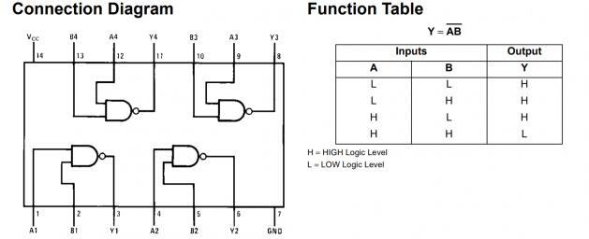

74LS10芯片连接图
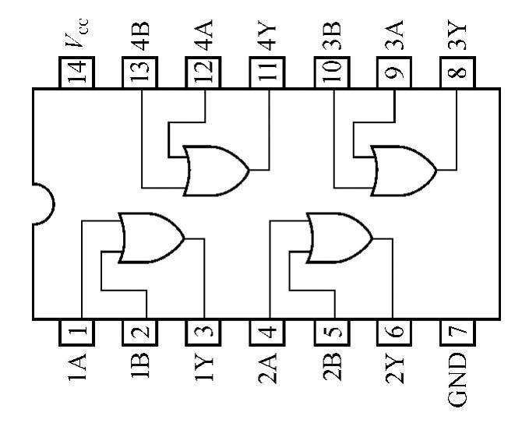

实验任务B
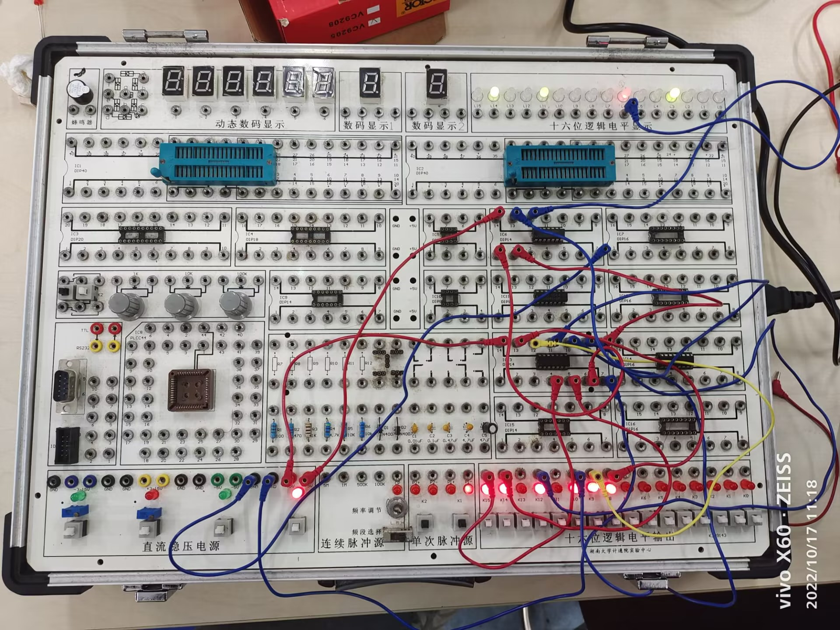
任务名称：三人表决器
三人表决器电路连接图

实验任务C
任务名称：门集成电路参数测量
测量电路连接图
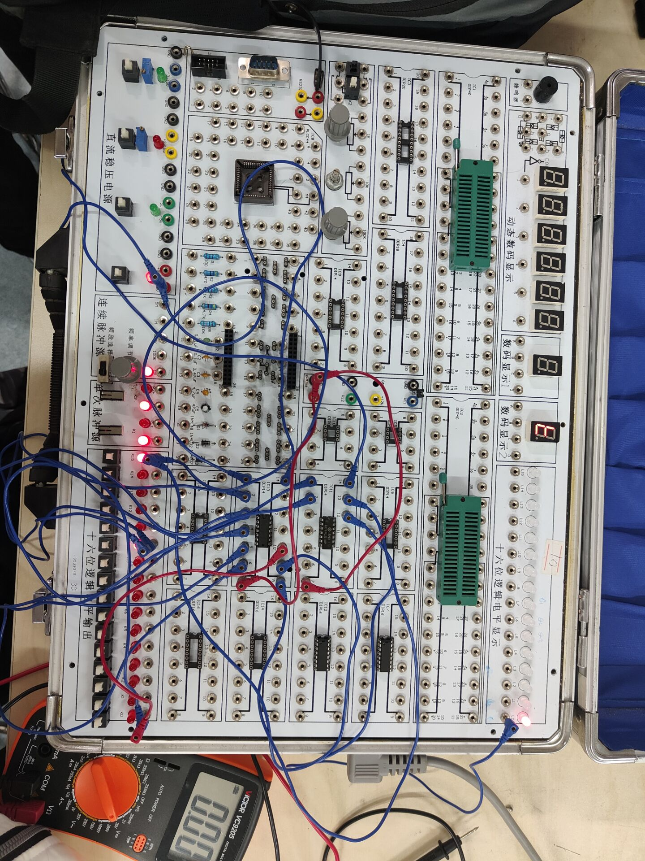
测量数据
输入电压 | 输出电话 | 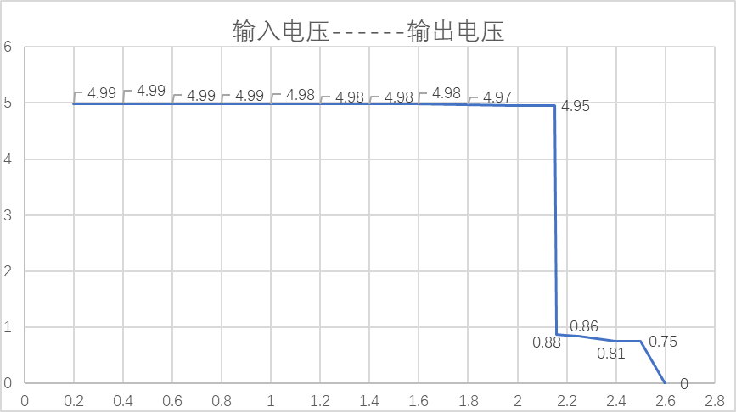
0.2 | 4.99
0.4 | 4.99
0.6 | 4.99
0.8 | 4.99
1 | 4.98
1.2 | 4.98
1.4 | 4.98
1.6 | 4.98
1.8 | 4.97
2 | 4.96
2.05 | 4.95
2.1 | 4.95
2.15 | 4.95
2.16 | 0.88
2.2 | 0.86
2.25 | 0.84
2.3  2.35  2.4  2.5  2.6 | 0.81  0.78  0.75  0.75  0

总结

实验中出现的问题
- 芯片损坏
- 输入输出接口损坏

心得体会
- 1.通过实验了解了LS7410,LS7400的功能与引脚设置
- 熟悉了电路箱的使用，电路搭建与相关测量
- 了解了二输入与非门，三输入与非门的逻辑以及两者的配合使用

